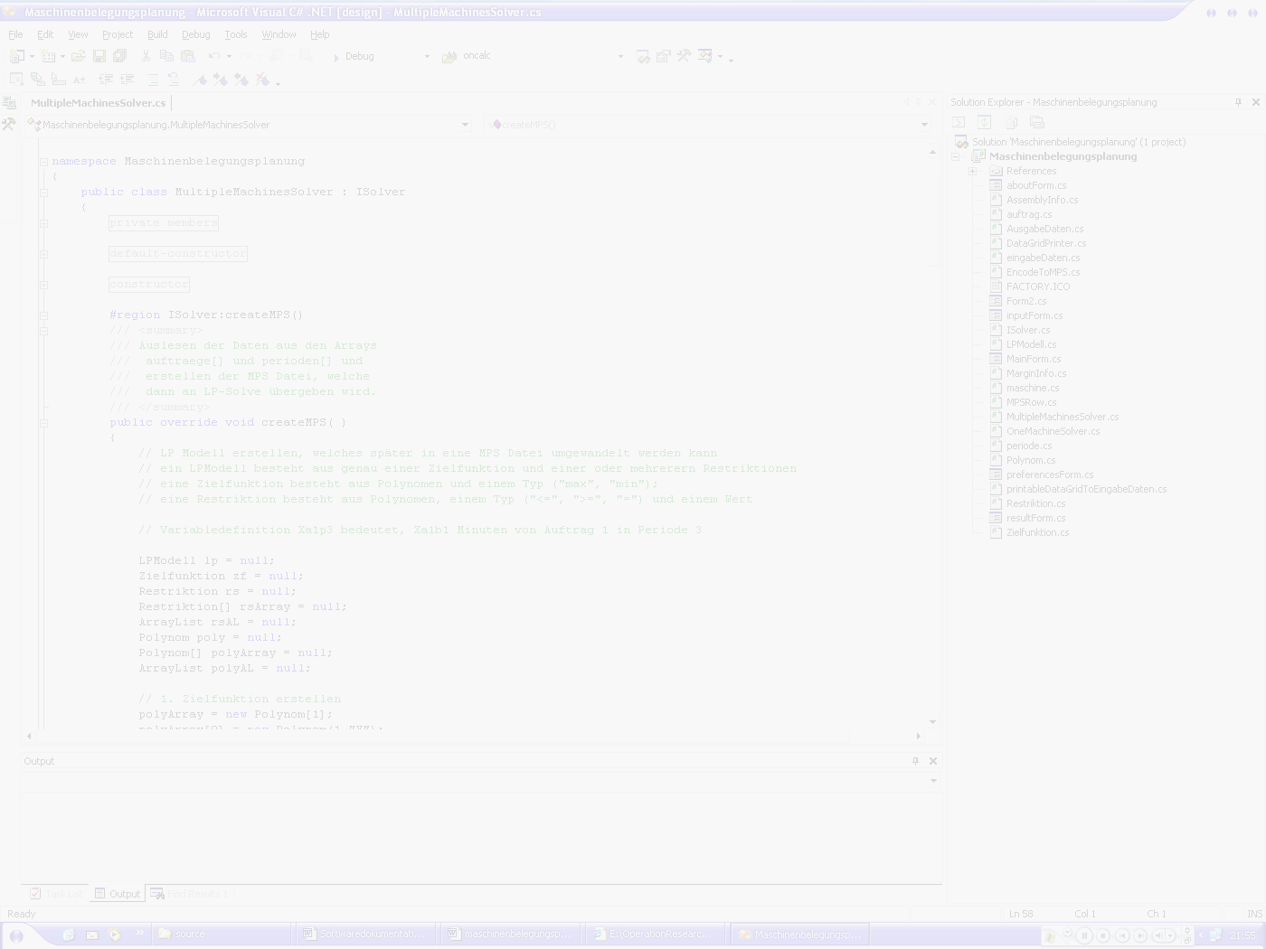

Softwaredokumentation
MBP 2003
Version 2.0
SS 03

Weiterentwickelt von:

Bluth, Frédéric René, 271354
König, Jean-Pierre, 272081

Zusammenfassung

Thema: Softwaredokumentation

Autoren: Bluth, Frédéric Rene & König, Jean-Pierre

Lehrveranstaltung: Anwendung der betrieblichen Systemforschung im 8. Semester Wirtschaftsinformatik

Termin: 03.07.2003

Schlagworte: LP-Modell, Maschinenbelegungsplanung, GUI, XML

Zunächst wird in dieser Ausarbeitung auf die Aufgabenstellung eingegangen. Dann werden Fehler und Änderungen der alten Softwareversion aufgezeigt und beschrieben, ob und wie diese behoben wurden. Diese Beschreibung ist aufgeteilt in graphische und funktionale Änderungen.

Ausserdem wird die funktionale Erweiterung anhand eines Beispiels mit LP-Modell dokumentiert. Letztendlich wird im Fazit auf Erfahrungen und Erkenntnisse eingegangen.
Inhaltsverzeichnis

Zusammenfassung iii
1 Aufgabenstellung 1
2 LP Ansatz 2
2.1 Beispiel 2
2.1.1 LP Ansatz: 2
3 Änderungen an der aktuellen Version 4
3.1 GUI 4
3.2 Mehrere Maschinentypen 4
3.3 Allgemeine Änderungen 7
4 Verbesserungs- und Erweiterungsmöglichkeiten 8
4.1 Ergebnisanzeige 8
4.2 Datei öffnen 8
4.3 Anzahl der Maschinen festlegen 8
4.4 Solverauswahl 8
4.5 Grafische Darstellung 8
5 Fazit 9
6 Abbildungsverzeichnis 10
7 Listingverzeichnis 11

- Aufgabenstellung

Das Programm „Maschinenbelegungsplanung 2003“, im folgenden Mbp2003 genannt, wurde im Wintersemester 02/03 auf .NET Technologie portiert und in C# neu entwickelt. Dabei wurde zunächt die Oberfläche des alten Programmes, in Visual Basic programmiert, übernommen und die selbe Funktionalität implementiert.

Da das Programm im vergangenen Semester nicht fertig entwickelt wurde, kam eine Weiterentwicklung im Sommersemester 03 in Frage. Zu den nicht implementieren Funktionalitäten, die im Visual Basic Programm bereits implementiert waren, zählt als wesentlicher Bestandteil die Maschinenbelegungsplanung für mehr als einen Maschinentyp. In Version 1 von Mbp2003 wurde nur von einem Maschinetyp ausgegangen. Genau aus diesem Grund wurde auch beim Speichern der Parameter nicht auf die Anzahl der Maschinentypen geachtet. Weiterhin wurde die Auswahl eines anderen Solvers nicht implementiert, ebenso wie die grafische Darstellung der Ergebnisse.

Unsere Aufgabe bestand zunächst darin, die Softwareabstürtze zu beseitigen, die GUI zu verbessern und diverse Fehler bei der Bedienung des Handbuches und der Info zu beseitigen.
Als wesentliche Aufgabe haben wir uns jedoch vorgenommen, die Software auf eine Berechnung mit mehreren Maschinentypen zu erweitern. Hierbei musste auch die Speicherung der Parameter in XML-Files angepasst werden. Die Anzahl der verschiedenen Maschinentypen sollte vom Benutzer wählbar sein.

Eine Erweitertung auf andere Solver wurde von uns nicht vorgesehen, ebenso wie die graphische Darstellung der Ergebnisse.

- LP Ansatz

Im Mbp2003 wurde in Version 1 das Standard LP Modell zur Maschinenbelegungsplanung umgesetzt. Es gibt verschiedene Aufträge mit einer festgelegten Bearbeitungszeit und mögliche Perioden, in denen diese Aufträge gefertigt werden können. Für jede Periode steht eine bestimmte Anzahl an Maschinen zur Verfügung. Die Aufgabe bestand nun darin, die Aufträge derart auf Perioden und Maschinen zu verteilen, dass die Auslastung der Maschinen minimal wird.

In der Version 2 wurde das LP Modell dahingehend geändert, dass nun mehre Maschinentypen pro Periode berücksichtigt werden können.

  - Beispiel

Auftrag 1 hat eine Bearbeitungsdauer von 80 min., kann nur auf Maschinentyp 1 gefertigt werden und muss in den Perioden 1 und 2 abgearbeitet werden.

Auftrag 2 hat eine Bearbeitungsdauer von 100 min., kann ebenfalls nur auf Maschinentyp 1 gefertigt werden und muss in den Perioden 2, 3 und 4 abgearbeitet werden.

Auftrag 3 hat eine Bearbeitungsdauer von 50 min., kann auf Maschinentyp 1 und 2 gefertigt werden und muss in den Perioden 3 und 4 abgearbeitet werden.

In Periode 1 steht eine Maschine des Typs 1 zur Verfügung, in Periode 2 stehen zwei Maschinen des Typs 1 zur Verfügung, in Periode 3 und 4 stehen jeweils eine Maschine der Typen 1 und 2 zur Verfügung.

Diese Aufträge werden unter Berücksichtigung der vorhandenen Kapazität in den einzelnen Perioden so eingeplant, dass die Auslastung der Maschinen minimal ist.

    - LP Ansatz:

      - Minimierung der Zielfunktion:

min: Y;

      - Festlegung der Variablen

1xA₁P₁T₁ entspricht Auftrag 1, Periode 1 und Maschinentyp 1.

      - Restriktionen

R₁: 1xA₁P₁T₁ + 1xA₁P₂T₁ = 80;
R₂: 1xA₂P₂T₁ + 1xA₂P₃T₁ + 1xA₂P₄T₁ = 100;
R₃: 1xA₃P₃T₁ + 1xA₃P₄T₁ + 1xA₃P₃T₂ + 1xA₃P₄T₂ = 50;

Da in Periode 3 und 4 auf beiden Maschinen gefertigt werden kann, muss eine Schaltervariablen für den Maschinentyp eingeführt werden.

R₄: 1xA₃P₃T₁ + 1xA₃P₄T₁ + 10000 - 10000 * MS3 >= 50;
R₅: 1xA₃P₃T₂ + 1xA₃P₄T₂ + 10000 * MS3 >= 50;

      - Periodenorientierte Glättung für Maschinentyp 1:

R₆: 1xA₁P₁T₁ <= 1Y;
R₇: 1xA₁P₂T₁ + 1xA₂P₂T₁ <= 2Y;
R₈: 1xA₂P₃T₁ + 1xA₃P₃T₁ <= 1Y;
R₉: 1xA₂P₄T₁ + 1xA₃P₄T₁ <= 1Y;

      - Periodenorientierte Glättung für Maschinentyp 2:

R₁₀: 1xA₃P₃T₂ <= 1Y;
R₁₁: 1xA₃P₄T₂ <= 1Y;

      - Restriktionen im Zusammenhang mit der maximalen Periodenlänge:

R₁₂: 1xA₁P₁T₁ <= 60;
R₁₃: 1xA₁P₂T₁ + 1xA₂P₂T₁ <= 120;

R₁₄: 1xA₂P₃T₁ + 1xA₃P₃T₁ <= 60;
R₁₅: 1xA₂P₄T₁ + 1xA₃P₄T₁ <= 60;
R₁₆: 1xA₃P₃T₂ <= 60;
R₁₇: 1xA₃P₄T₂ <= 60;

- Änderungen an der aktuellen Version
In der bisherigen Version 1 wurden nicht alle Buttons verknüpft. Teilweise regagierte die GUI nicht, wie vom Benutzer erwartet. Aussdem gab es diverse softwareergonomische Fehler, die es zu verbessern galt. Am wesentlichsten jedoch war die Erweiterung der Software zur Berechnung der Maschinenbelegungsplanung mit mehrere Maschinentypen.

  - GUI

Das Hilfemenü konnte lediglich einmal geöffnet werden. Wurde es einmal geöffnet und wieder geschlossen, konnte man es nicht wieder aufrufen. Das gleiche galt für das Handbuch. Ausserdem kam hinzu, dass man im Register für mehrere Maschinen weder die Hilfe noch das Handbuch aufrufen konnte. Diese Fehler wurden behoben.

Wenn die Grösse des Fensters der Applikation verändert wurde, veränderten sich keine Elemente innerhalb der Software und passten sich der neuen Fenstergrösse an. In der neuen Version 2 passen sich nun alle Elemente der neuen Fenstergrösse dynamisch an. Eine vorgegebene minimale Grösse kann nicht unterschritten werden. In diesem Fall werden alle Elemente automatisch mit einer Scroll-Leiste versehen.

Die Präsentation des Registers „Ergebnis“ konnte nur einmal aufgerufen werden. Dannach ist das Programm abgestürzt. Jetzt werden die alten Ergebnisse gelöscht und im gleichen Register die neuen Ergebnisse angezeigt.

  - Mehrere Maschinentypen

Die aktuelle Version kann nun mit 2 unterschiedlichen Maschinentypen pro Periode rechnen. Es wurde die Klasse „MultipleMachinesSolver.cs“ implementiert. Des weiteren wurden die benötigen Funktionalitäten öffnen, speichern, eingeben und berechnen implementiert.

Auf diesem Weg wurde auch die Speicherung im XML angepasst. Die Version 1 sah vor, für die Speicherung der Daten zwischen einer Berechnung von einem Problem mit einem Maschinentyp und einer Berechnung mit mehrern Typen zu unterscheiden. Jetzt werden bei LP- Modelle im gleichen XML-Schema abgelegt und können beide eingelesen und berechnet werden (siehe Listing 1).

<?xml version="1.0" encoding="utf-16" ?>
- <eingabeDaten xmlns:xsd="http://www.w3.org/2001/XMLSchema" xmlns:xsi="http://www.w3.org/2001/XMLSchema-instance">
- <auftragsListe>
- <auftrag>
<Bezeichnung>A</Bezeichnung>
<Dauer>80</Dauer>
- <Typen>
<int>1</int>
<int>0</int>
</Typen>
<Beginn>1</Beginn>
<Ende>2</Ende>
<Nummer>1</Nummer>
</auftrag>
+ <auftrag>
…..
</auftragsListe>
- <periodenListe>
- <periode>
<Anzahl>0</Anzahl>
- <Typen>
<int>1</int>
<int>0</int>
</Typen>
<Nummer>1</Nummer>
</periode>
…..
</periodenListe>
</eingabeDaten>

Listing 1: gespeichertes XML File mit 2 Maschinentypen

Bei der aktuellen Version wird jedoch von einer festen Anzahl von 2 Typen ausgegangen. Alle Implementierungen wurden aber so gehalten, dass grundsätzlich auf mehr als 2 Maschinen umgestiegen werden kann. Für diesen Fall muss in der GUI noch ein Dropdown eingebaut werden, in dem der Benutzer die Anzahl der verschiedenen Maschinentypen selektieren kann. Ausserdem muss dann noch der selektierte Wert an die Klasse MultipeMaschineSolver übergeben werden. Momentan wird die Anzahl der Maschinen in dieser Klasse als gobale Variable mit dem Wert 2 initialisiert.

In diesem Zusammenhang wurden alle Eingabe- und Ausgabefelder überarbeitet, um die Ein- bzw. Ausgabe mit mehreren Maschinentypen zu realisieren.
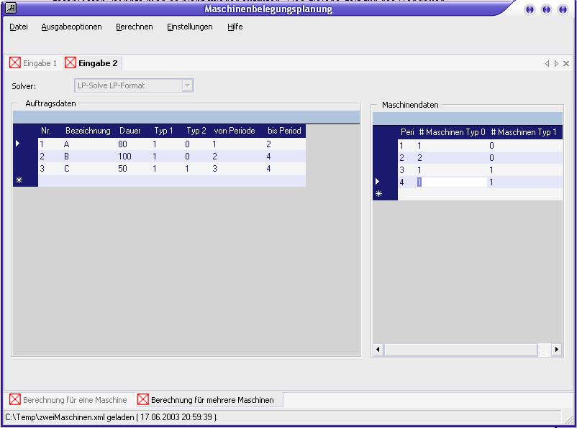
Abbildung 1: Mbp2003 - Eingabe mit mehreren Maschinen

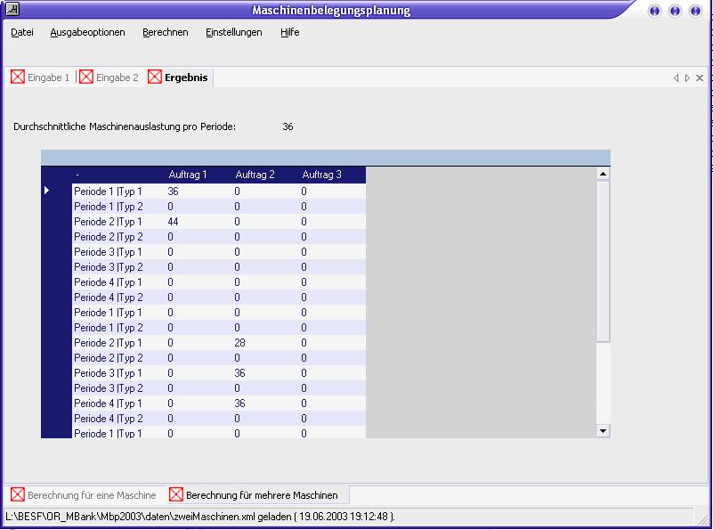
Abbildung 2: Mbp2003 – Ergebnis mit mehreren Maschinen
  - Allgemeine Änderungen

Desweiteren wurden unerwünschte Programmabstütze behoben, unsinnige Fehlermeldungen und Buttonnamen verbessert, und Eingabefehler validiert und deren Grössen den Fenstern angepasst. Fenstergrössenänderungen wurden ebenfalls dynamisiert.

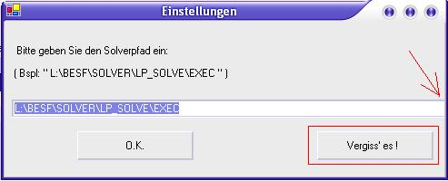
Abbildung 3: Fenster- Solvereinstellungen

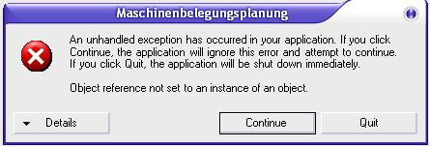
Abbildung 4: Programmabsturz

Ausserdem wurden die neuen Funktionalitäten im Handbuch entsprechend der Vorlage der Version 1 dokumentiert und in die Applikation eingepflegt.

- Verbesserungs- und Erweiterungsmöglichkeiten
  - Ergebnisanzeige

Folgender Fehler ist bei der Erweiterung auf mehrere Maschinen aufgetreten. Wenn man die Berechnung für eine oder mehrere Maschinen einmal ausgeführt hat, und das Register der Ergebnisse nicht wieder schliesst, bevor man mit einer neuen Maschinenbelegungsplanung beginnt, stürzt dass Programm ab. Das Register der Ergebnispräsentation sollte bei Auslösen eines neuen Berechnungsvorganges vorher geschlossen werden.
  - Datei öffnen

Öffnet man im Modus „mehrere Maschinen“ ein XML-File, dass für eine Maschine abgespeichert werde, fehlen darin natürlich die Informationen über die Anzahl der Maschinen, die Typen sowie deren Periodenverfügbarkeit. In diesem Fall stürzt dass Programm ebenfalls ab. Hier sollte beim Parsen des geöffneten Files geprüft werden, um welche Optimierung es sich handlet. Im Modus „eine Maschine“ ist dieses Problem irrelevant.
  - Anzahl der Maschinen festlegen

Im Modus „mehrere Maschinen“ wurde der Grundstein für die Berechung einer Maschinenbelegung mit mehreren Typen gelegt. In dieser Version wurde jedoch nur von einer Anzahl von zwei unterschiedlichen Maschinentypen ausgegangen. Die Implementierung ist jedoch so gehalten, dass man grundsätzlich ohne grossen Aufwand mehrere Maschinen berechnen könnte. Hierfür wurde in der aktuellen Version ein Dropdown-Feld angedacht (noch nicht implementiert), in welchem der Bediener die Anzahl der verschiedenen Maschinentypen wählen kann. Dieser Parameter wird dann an alle Aufrufe weitergeben.
  - Solverauswahl

In der aktuellen Version wurde keine Anbindung anderer Solver vorgenommen. Das könnte in Folgeversionen weiterentwickelt werden.
  - Grafische Darstellung

Auch die grafische Darstellung der Ergebnisse wurde in der aktuellen Version nicht implementiert.
- Fazit

Die Weiterentwicklung der Version 1 von Mbp2003 war sehr zeit- und nervenintensiv. Besonders schwierig war es, sich in einen Code einzuarbeiten, der nicht „sprechende“ Variablennamen beinhaltete. Das war im Wesentlichen fast immer der Fall. Man konnte nur durch lange Debug- Iterationen den Sinn einer Funktion erahnen.

Was hingegen sehr gut dokumentiert und implemtiert war, ist die Klasse OneMaschineSolver. Hier wurde mit einem Klassendiagramm das Zusammenspiel beschrieben und auch eine Erweiterung auf mehre Maschinentypen beachtet, so dass das Implementieren des neuen LP-Modell kein grosses Problem war.

Ein weitaus grösseres Problem war hingegen, die Daten richtig in der GUI zu präsentieren, z.B. nach dem öffnen einer XML-Datei. Hier gab es immer wieder Probleme mit den Elementen der GUI. Das gleich trifft für die Ausgabe der Ergebnisse zu.

Sehr viel wertvolle Zeit ist beim Beheben des Fehlers mit der Hilfe und dem Handbuch verloren gegangen. Ebenso wie für die Grössenanpassung der Elemente, wenn das Hauptfenster vergrössert oder verkleinert wurde.

Aber alles in Allem hat es Spass gemacht, eine Anwendung der Linearen Optimierung in ein Software umzusetzen, mit Solvern berechnen zu lassen und dessen Ergebnisse zu präsentieren. Es hat sich gezeigt, dass sich hier sehr schöne Anwendungsfälle optimieren lassen.

- Abbildungsverzeichnis

Abbildung 1: Mbp2003 - Eingabe mit mehreren Maschinen 6
Abbildung 2: Mbp2003 – Ergebnis mit mehreren Maschinen 6
Abbildung 3: Fenster- Solvereinstellungen 7
Abbildung 4: Programmabsturz 7

- Listingverzeichnis

Listing 1: gespeichertes XML File mit 2 Maschinentypen 5

